 | Carátula para entrega de prácticas
Facultad de Ingeniería |  | Laboratorio de docencia

Laboratorios de computación
salas A y B

Profesor: | Marco Antonio Martinez Quintana
Asignatura: | Estructura de Datos y Algoritmos I
Grupo: | 17
No de Práctica(s): | 11
Integrante(s): | Enzo Valdés Zavala
No. de Equipo de cómputo empleado:
No. de Lista o Brigada:
Semestre: | 2020-1
Fecha de entrega: | 8 de mayo del 2020
Observaciones:

CALIFICACIÓN: __________
Objetivos:
Implementar dos enfoques de diseño (estrategias) de algoritmos y analizar las implicaciones de cada uno de ellos.

Introducción:
En esta practica revisaremos las diversas estrategias para construir algoritmos como fuerza bruta, algoritmo avido, bottom-up, top-down, divide y venceras, por mencionar algunos.
Conceptos a tener en cuenta:
-Escribir y leer archivos
-Graficar funciones con la biblioteca Matplotlib
-Generar listas de números aleatorios
-Medir y graficar tiempos de ejecución

Fuerza Bruta:
El objetivo de este método de resolución es hacer una búsqueda exhaustiva de todas las posibilidades que lleven a la solución de un problema, como intentar todas las posibles combinaciones de una contraseña.
La desventaja es que toman mucho tiempo por esta estrategia.
En este código implementaremos un buscador de 3 y 4 caracteres, donde usaremos la biblioteca string.
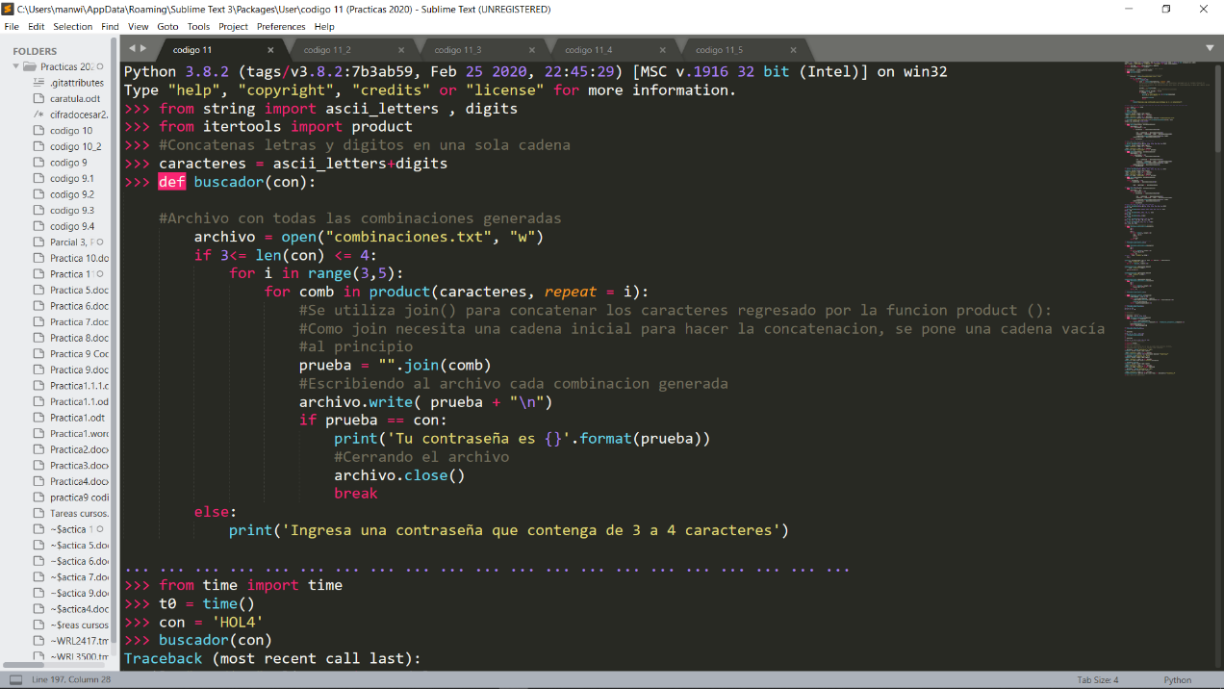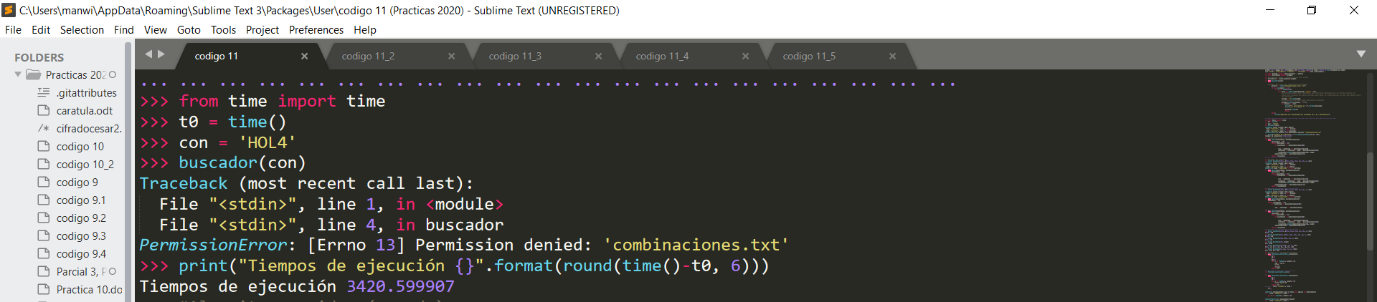

Algoritmos ávidos:
En esta estrategia se van tomando una serie de decisiones en un orden especifico, considerandose únicamente esas opciones al momento de ser ejecutadas. Este método es mar rápido, aunque no el mas optimo.
A continuación se muestra la implementación del problema de cambio de monedas, donde buscamos regresar en cambio un cierto numero, usando la menor cantidad de monedas.
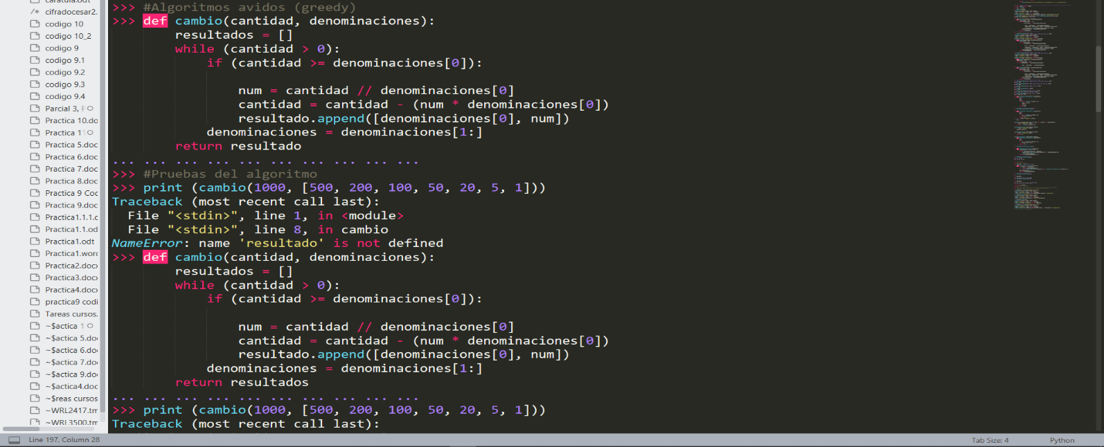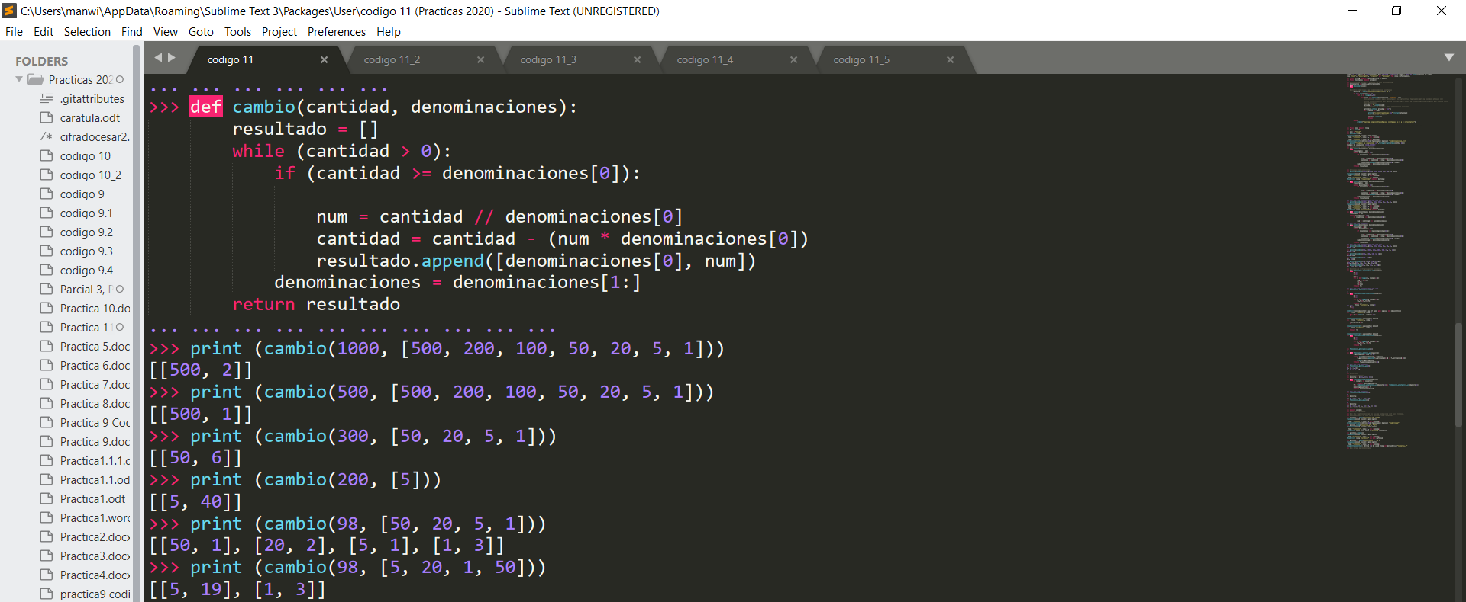
Bottom-up (Programación dinámica)

El objetivo de esta estrategia es resolver un problema a partir de subproblemas que ya han sido resueltos.
La solución final se forma a partir de la combinación de una o mas soluciones que se aguardan en la table, esta previene que se vuelvan a calcular las soluciones.
Como ejemplo se va a calcular el numero n de la sucesión de Fibonacci.
A continuación presentaremos la implementación iterativa:
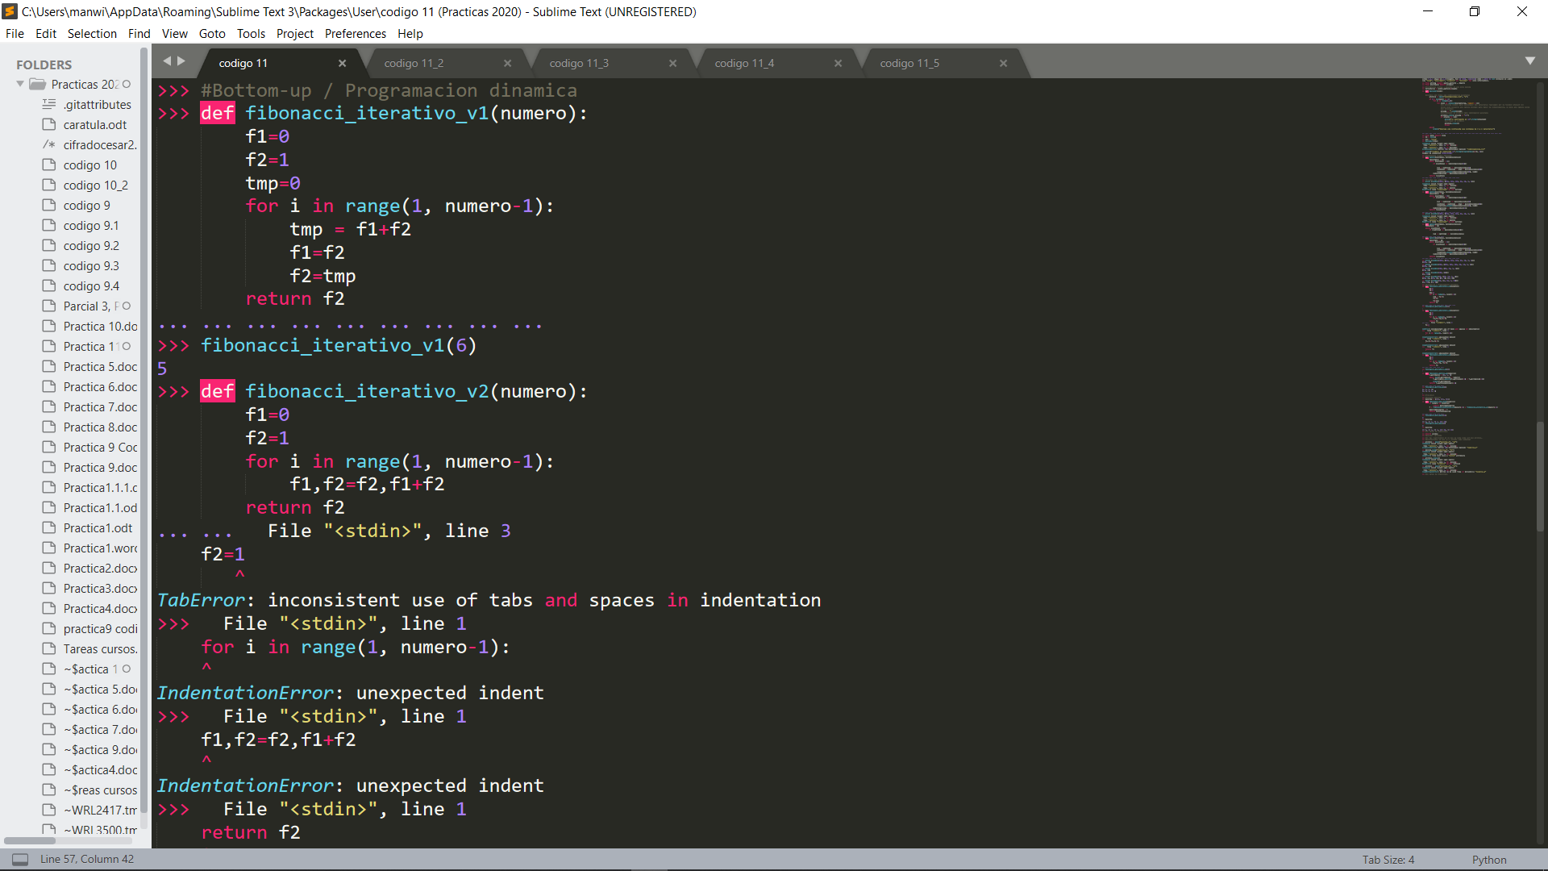
Una vez que sabemos como calcular la sucesión, aplicamos Bottom-up.
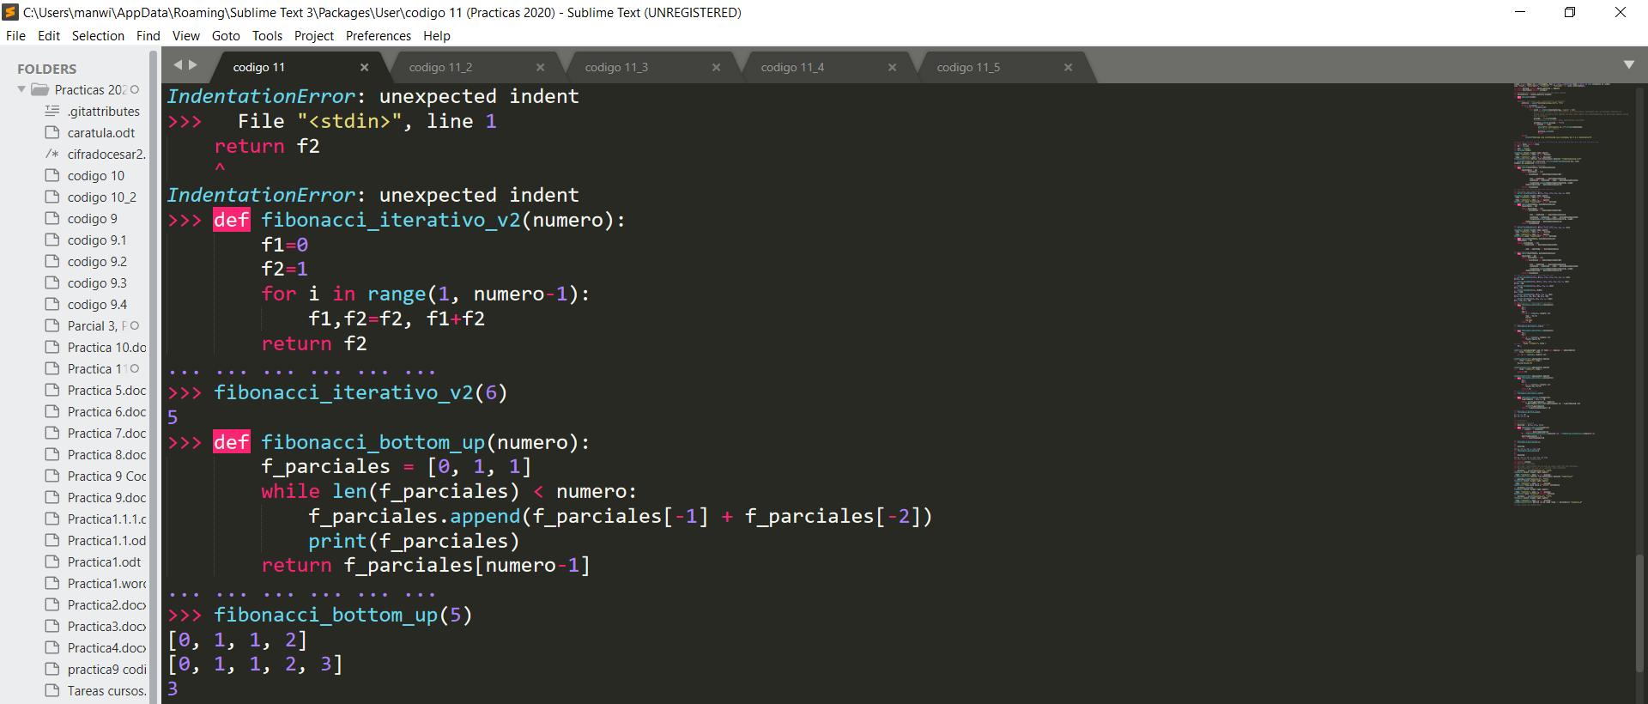
Como se observa en el resultado anterior, no se hace el calculo de los primeros números, si no que se toman las soluciones existentes.

Top-down

A diferencia de bottom-up, aquí se empiezan a hacer los cálculos de n hacia abajo.
Se aplica una técnica llamada memorización la cual consiste en guardar los resultados previamente calculados, de tal manera que no se tengan que repetir operaciones.
Para aplicar Top-down, se utiliza un diccionario (memoria) el cual va almacenando los valores previamente calculados.
Lo negativo de este método es que no hay tanta precisión y control al momento de obtener resultados específicos.
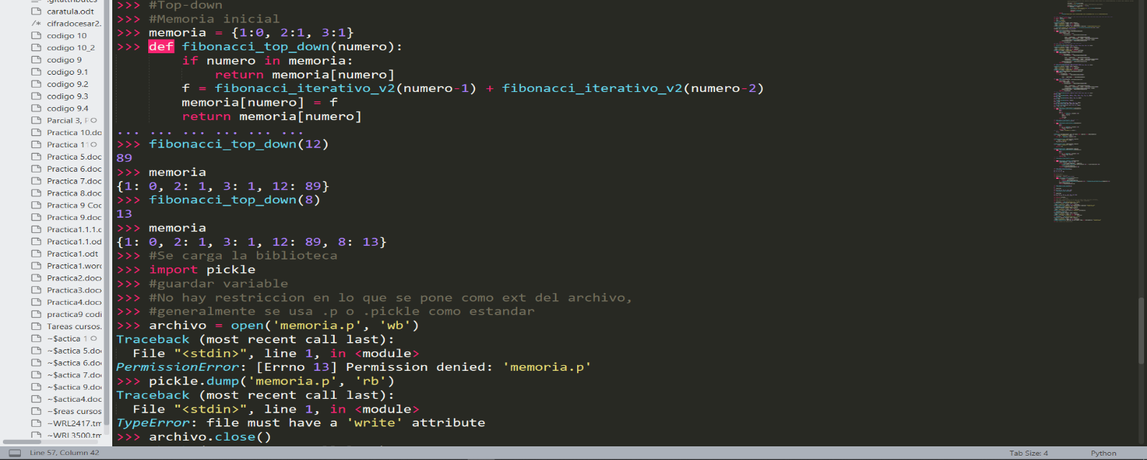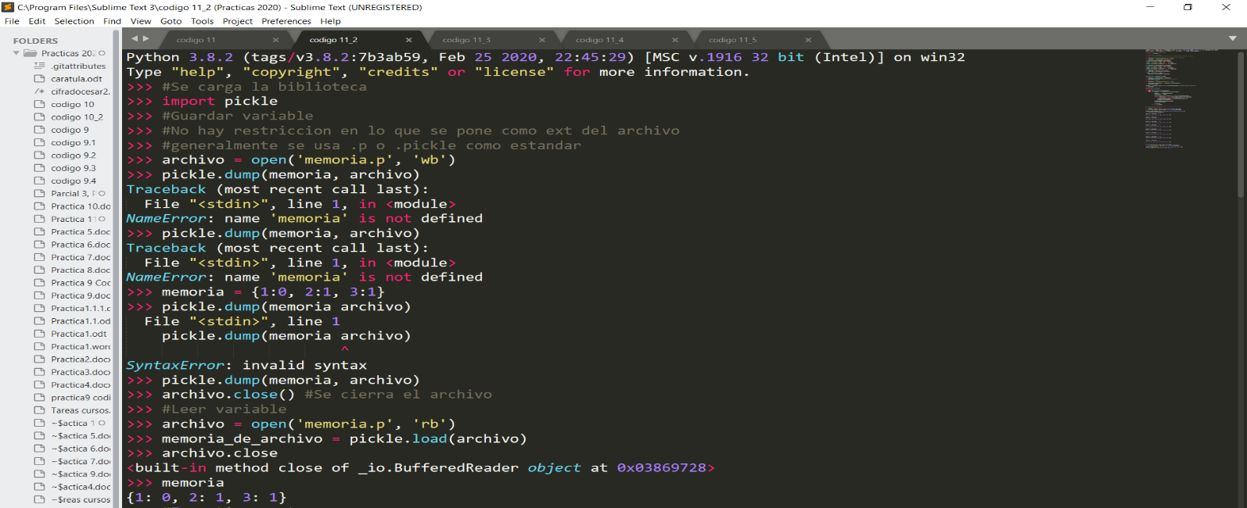
Incremental

Implementa y prueba lo que sea correcto de manera paulatina, ya que cada iteración se va agregando información hasta completar la tarea.

Insertion sort:
Ordena los elementos manteniendo una sublista de números ordenados empezando por las primeras localidades de la lista. Se considera que el elemento en la primera posición de la lista esta ordenado. Despues cada uno de los elementos de la lista se compara con la sublista ordenada para encontrar la posición adecuada.
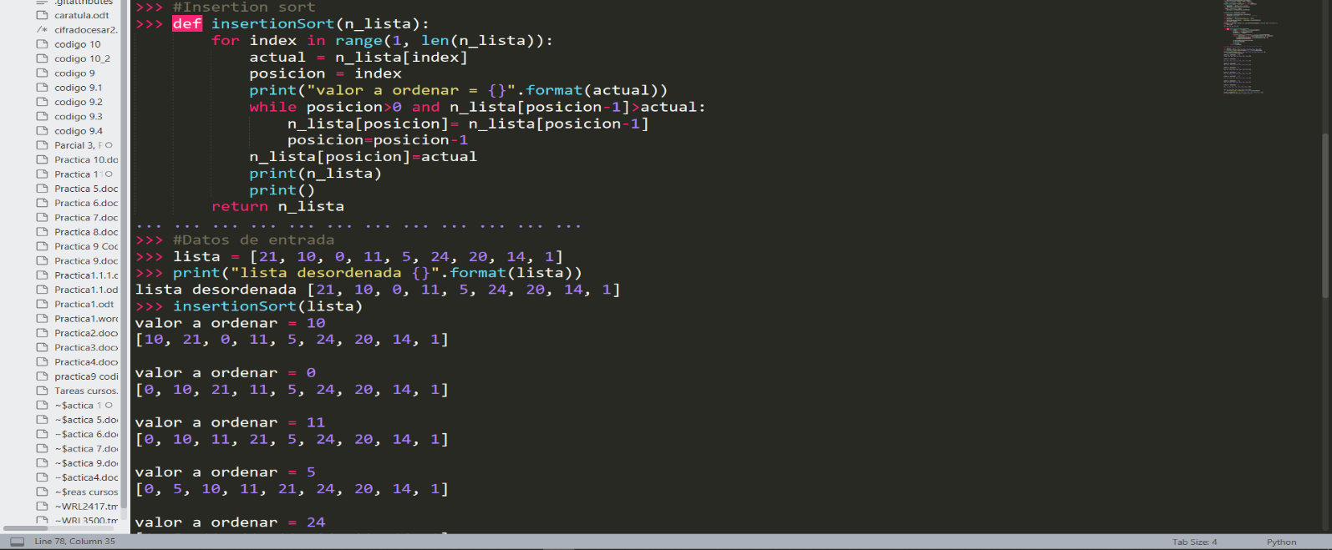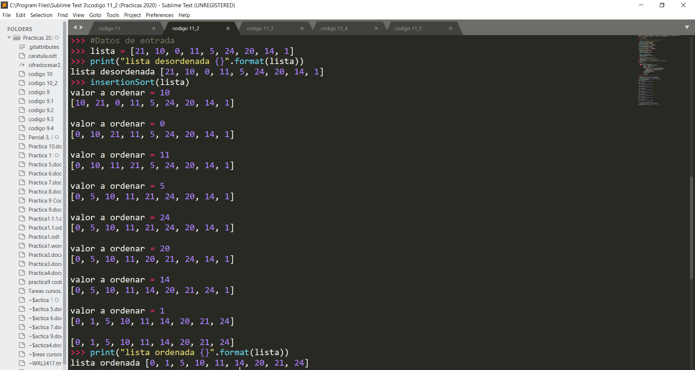
Divide y venceras:
Es una estrategia que consiste en dividir el problema en subproblemas, con una solución directa y después combinar las soluciones para dar una general al problema original.

Quick sort:
Este es un ejemplo de resolver un problema por la estrategia de divide y venceras, donde se divide en 2 el arreglo que va a ser ordenado y se llama recursivamente para ordenar las divisiones.
La parte mas importante en Quicksort es la partición de datos.
Primero se necesita escoger un valor de pivote el cual esta encargado de ayudar en la partición de los datos.
El objetivo de dividir los datos es mover los que se encuentran en una posición incorrecta respecto al pivote.
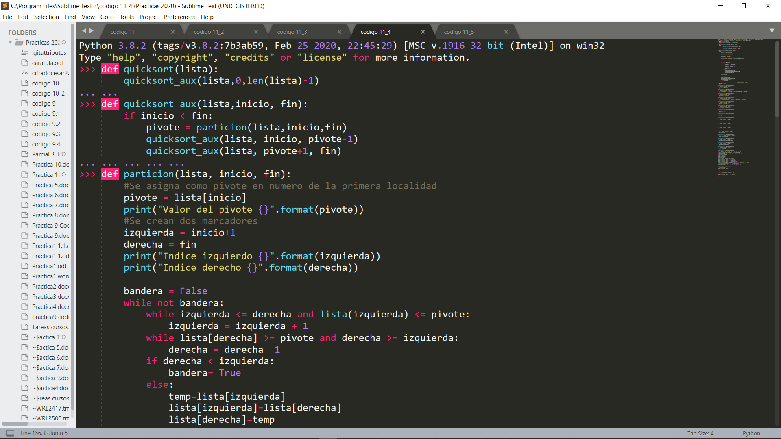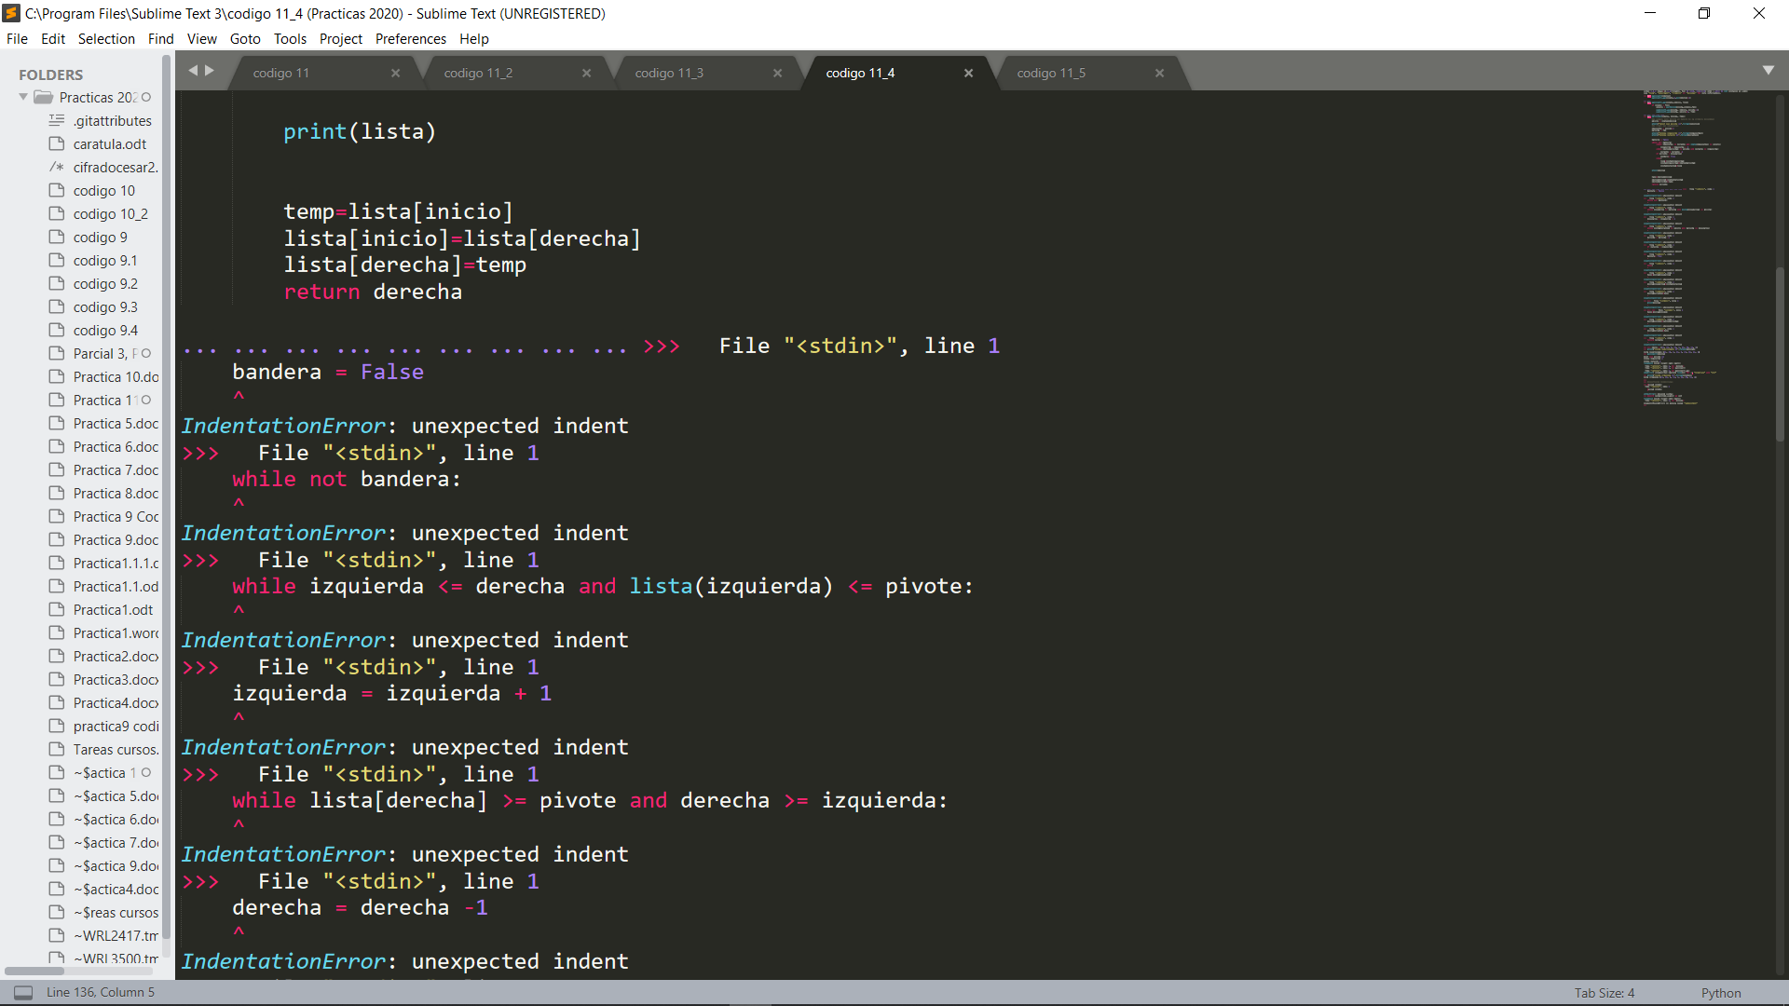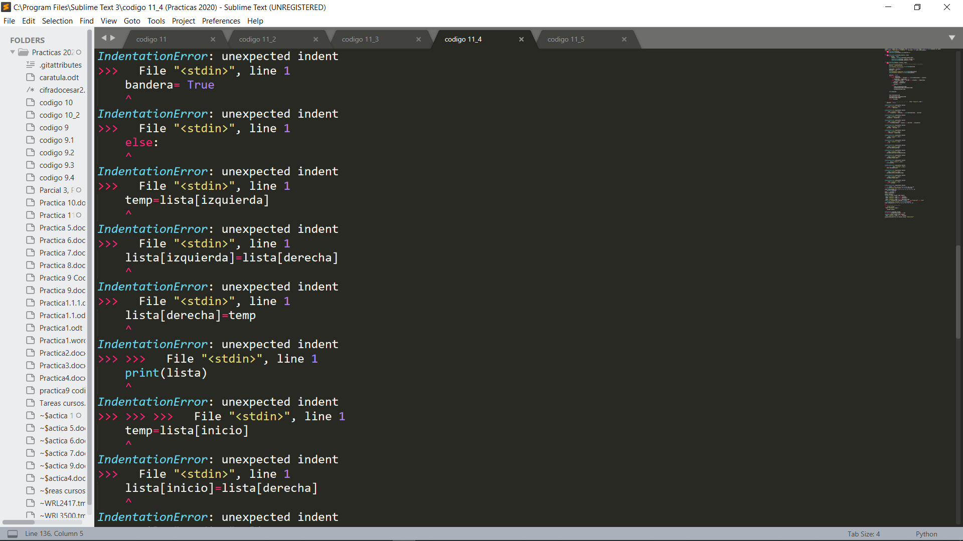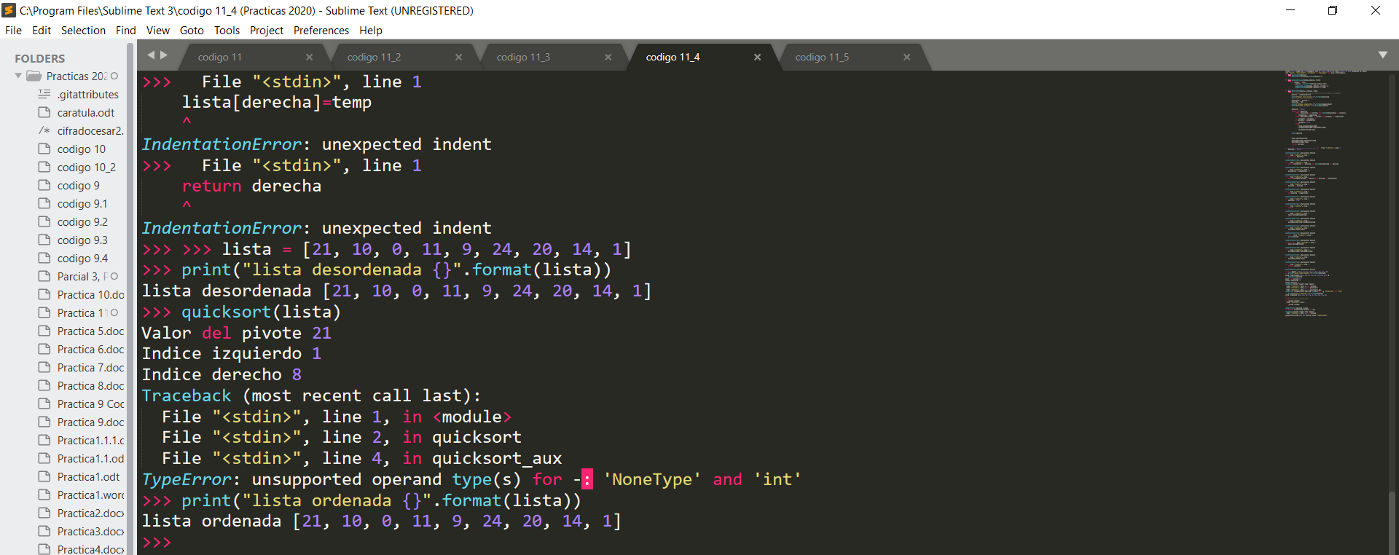
Medición y gráficas de los tiempos de ejecución:
Las funciones en Python pueden ser guardadas en archivos individuales, varias en un solo archivo, y se pueden llamar de diferentes archivos con el comando *from file_name import funcion1, funcion2, etc*

Modelo RAM
Cuando se realiza un análisis de complejidad utilizando el modelo RAM, se debe contabilizar las veces que se ejecuta una función o un ciclo, en ligar de medir el tiempo de ejecución.
Desarrollo:
En esta practica solo nos pidieron realizar los ejercicios puestos.
Aunque hubo algunos problemas con los diferentes programas de Python, ya que no encontraba ciertas bibliotecas y no me reconocia algunos comandos.
Conclusión:
No pude realizar correctamente esta practica, ya que al momento de importar la biblioteca matplotlib, no me la reconocia, asi como el comando %; a pesar de ellos, el resto de métodos los aprendí y maneje bien, con un poco de dificultades.
Bibliografía:

Tutorial oficial de Python: https://docs.python.org/3/tutorial/
Galería de notebooks: https://wakari.io/gallery
Matplotlib: http://matplotlib.org/
Design and analysis of algorithms; Prabhakar Gupta y Manish Varshney; PHI Learning,
2012, segunda edición.
Introduction to Algorithms, Thomas H. Cormen, Charles E. Leiserson, Ronald L. Rivest y
Clifford Stein; The MIT Press; 2009, tercera edicion.
Problem Solving with Algorithms and Data Structures using Python; Bradley N. Miller y
David L. Ranum, Franklin, Beedle & Associates; 2011, segunda edition.
https://docs.python.org/3/library/itertools.html#
https://docs.python.org/3/library/itertools.html#itertools.product
https://docs.python.org/3/tutorial/inputoutput.html#reading-and-writing-files
https://docs.python.org/3.5/library/pickle.html

